**长方形和正方形的认识**

龙虎塘第二实验小学 何玲洁

【教学具准备】：

教师准备：自制课件，长方形和正方形学具各一块、 直尺、长方形演示纸2张、正方形演示纸一张。

学生同桌：小篮子（长方形和正方形纸大小不同两幅三角尺、钉子板、方格纸、水彩笔）。

【教学过程】：

1. **创设情境，激活内需**

1、 谈话：同学们，之前我们已经学过了一些平面图形，瞧，这是我们熟悉的教室，你能用数学的眼睛找一找，哪些物体面的形状是正方形？哪些物体面的形状是长方形吗？说给你的同桌听。

教师语言指导：哦~课桌的桌面是长方形（动作），你们也能像这样再和你的同桌说说其他物体面的形状吗？

过程中给与语言指导

2、谈话：其实我们在一年级的时候就认识了这些平面图形，今天这节课我们进一步来认识长方形和正方形。（板贴课题）

**二、猜想验证，自主构建**

**1、认识长方形的特征**

（1）提出猜想

要求：老师在篮子里也为大家准备了长方形，你能很快的找出一张长方形的纸吗？

追问：拿出你手中的长方形给同桌看看是不是？仔细观察咱们手中的长方形，它有几条边，几个角？

**生1**：有4条边，有4个角。

师跟进：谁再来说说？他的边和角又有什么特点？

**生2：**长边相等，短边相等；4个角都相等，都是直角。

小结：同学们从**边**和**角**这两个角度观察到长方形有4条边，长的边相等，短的边相等，4个角都是直角，这些只是我们猜想，究竟对不对呢？我们可以用数学的工具和方法进一步验证。

（2）组织验证，深化认识

要求：利用自己手中的长方形。接下来，请同学们按下面的要求进行验证（出示活动要求）

活动要求：（我来验证长方形的特征）

①想一想：我们可以怎样验证长方形的特点？

②试一试：用想到的方法动手试一试，验证我们猜想。

③说一说：把你验证的方法说给同桌听。

学生进行验证。

（教师巡视。1、提醒学生把测量的数据标在上面。如果用直尺测量的小朋友，可以把测量的数据标在上面，方便后面的汇报。

2、提醒学生验证角。

3、验证好了以后四人小组进行交流：说说你验证的是什么特征？用的是什么方法？）

（3)组织交流：

材料往前推。

**第一大块：长方形“边”的特征（投影）**

反馈：接下来请几个小朋友汇报一下，你是怎么验证的。说清楚，你验证的是什么特征，用的是什么方法？

（其他小朋友看仔细哦，边看边想，你看明白她的方法了吗？看看你们有没有比她更好的办法）

刚才那几位小朋友请你上来

预设1：是用直尺量的，发现每组对边长度相等。（请2、3人）

果然，你测量出的数据的确说明了长边相等，短边相等（对边相等）的。还有用量的方法验证对边相等的吗？汇报一下你的测量结果。（两组）

小结：通过三位同学测量的数据你们有什么发现？

（尽管大家手中的长方形大小不同，但是通过测量我们发现每个长方形的对边都是相等的。）

追问：除了量一量，还可以怎样验证？

预设2：通过对折来验证。把长方形对折，长边正好重合，短边重合。

追问：你是怎么折的？能折给小朋友看一看吗？

评价：说的太好了。刚才老师明白了，利用对折，因为重合，所以长边相等，短边相等。你们想不想折？拿出手中的长方形纸，我们一起折一折。

想把长方形长边对折，我们发现什么？（重合了，所以长边是相等的）打开，我们再左右对折，发现什么呀？（短边相等）

结合学生的回答，结合教具介绍对边：长方形的上下两条边的位置是相对的，我们把像这样相对的边我们称为一组对边。（齐读）

追问：这个长方形上还有对边吗？谁来指一指？长方形有几组对边？

师：刚刚同学们说长边相等、短边相等，我们可以概括为：（板贴：对边相等）

小结：小朋友们通过量一量、折一折的方法（板贴：量、折），验证了长方形的对边相等。

**第二大块：角的特征**

反馈：长方形的4个角呢？你们又是怎样验证的？

预设1:拿三角尺的直角去比一比。

追问：你是怎么比的？

追问：对不对啊，她比了几次？（4次）有没有小朋友没有比4次的？

预设2: 我看到有一位同学是这样比的。先把四个角重叠在一起，再用直角直接比一次就可以了！。（视频展示）

评价：可以吗？这个方法太好了。他想出来与众不同的方法，比了几次？

小结：我们在验证长方形四个角都是直角的时候，可以用直角去？比一比。（板贴：比）

（4）介绍长方形的长和宽。

介绍：刚才我们验证了长方形的特征。通常我们把长方形长边的长叫做长，短边的长叫做宽。

追问：长方形有几条长、几条宽？

启发：你能把手里的长方形的长和宽指给同桌看一看吗？

（5）回顾总结方法（PPT）

同学们，一起回忆一下我们是怎样来研究长方形的特点的？首先通过观察提出了猜想，接着我们从边和角的角度，用量一量、折一折、比一比的方法进行了验证，接下来你会用这些方法来研究正方形的特点吗？

**2、揭示正方形的特点**

（1）提出猜想

引导：想一想，正方形有怎样的特点呢？ （及时板贴）

（2）操作验证

要求：接下来，请同学们按下面的要求进行验证（出示活动要求）

活动要求：（我来验证正方形的特点）

①想一想：我们可以怎样验证长方形的特点？

②试一试：用想到的方法动手试一试，验证我们猜想。

③说一说：把你验证的方法说给同桌听。

从篮子里拿正方形纸，开始吧。

学生进行验证。

（3)组织交流：

反馈：你们是怎样验证正方形的四条边相等的？

预设一：用直尺量出四条边的长度。

师：你给大家说一下你量的结果。

预设二：用对折的方法，验证正方形的边相等（只是对折）

追问：她的想法大家同意吗？ 对折只能说明对边相等。怎样折才能够说明4条边相等？

说明：这样对折，说明红色的边是相等的，这样对折说明蓝色边是相等的，刚刚他是怎么做的？再角对角对折，就说明了黄色和红色边是相等的，由此说明四条边都相等。

追问：还有更简单点的折法吗？

预设三：我们是斜着对折的，连续对折后发现四条边的长度都相等。 （师带着生一起折一折）

小结：通过量一量，折一折我们验证了4条边都相等。

反馈：你们是怎样验证正方形的四个角都是直角的？

预设一：用三角尺上的直角与正方形的每个角比一比。

预设二：把正方形的角与长方形的角重叠在一起比一比。

追问：我们还可以比几次？和验证长方形角的方法是一样的。

（4）介绍正方形边长

介绍：正方形的四条边都相等，正方形每条边的长叫做边长。（齐读）正方形有几条边长？说完整。

**3、沟通联系**

师：刚才我们通过量一量、比一比、折一折的方法，验证了长方形和正方形的特征。现在你们能完整的说一说，长方形正方形的特点吗？

提问**：**根据他们的特点，想一想，长方形和正方形有什么相同的地方和不同的地方？

师：是的，他们都有四条边，四个角都是直角。此外长方形的对边相等，而正方形四条边都相等。

**三、巩固应用，深化认识**

**1、激发创造 内化特征**

（1）围一围、拼一拼

师：同学们，通过刚才的学习，我们认识了长方形和正方形的特点，你们想不想自己做一个长方形或正方形？

（课件四：活动材料图片钉子板、两副三角尺）

师：篮子里有一些物品：钉子板、两幅三角尺

要求：两人合作，从中选择一样，做出一个长方形和一正长方形。

过程中引导：拼一个长方形需要选择哪几块三角尺？拼一个正方形呢？

学生活动后介绍做法，重点说一说，为什么拼出的是长方形/正方形？

小结：要根据长方形、正方形边和角的特征来制作。

（2）剪一剪

师：嗯围、拼可以创造出长正方形，还想玩吗？

同桌合作拿出一张长方形纸，照样子先折一折，再剪一剪（生操作）

提问：剪出的是正方形吗？为什么？

小结：是啊，像这样将宽和长重合，把多余的剪了之后，长方形的长变得和宽相等了 。

（3）画一画

①师：收好学具。创造了这么多长方形、正方形，你能画一个长方形正方形吗？看，这是方格纸，左上角的数据表示边长1厘米的正方形，何老师在方格纸上画出了一个长6厘米，宽3厘米的长方形，你们能不能画出和何老师不一样的长方形和正方形？当然，为了让同学们看的更清楚，可以像这样标上斜线。

投影交流你是怎么看出来的？边的长度：看他占几格就是几厘米（提醒孩子标注）；格子里画图形要注意什么？

②师：仔细看何老师画的这个长方形，你能想办法，把它最快的速度变成一个正方形吗？

引导学生从两种不同的角度进行思考：将长的两条边缩短，使它和短边一样长；将短的两条边延长，使它和长边一样长。

**2、估一估**

师：这是我们天天见面的数学书，它的封面是一个？你能指出它的长和宽吗？

提问：现在请你来估计这个封面的长和宽各是几厘米？

请小朋友量一量各是几厘米。

交流：数学书封面的长是几厘米？宽呢？

**3、餐巾纸的学问**

谈话：其实生活中长、正方形无处不在。看，我给大家带来了餐巾纸，你能找到长方形吗？

何老师也找到了一个长方形，你想知道这个长方形的长和宽分别是多少吗？

（出示PPT）来看介绍。谁来读一下。

师：如果我想到超市里买正方形的纸巾，根据包装盒上的显示 我该选哪一种纸巾呢？

小结：通过产品规格所标注的数据， 我们不仅可以知道餐巾纸的形状是长方形还是正方还能知道它的长、宽或边 长分别是多少。

**四、回顾总结，提升经验**

提问：通过这节课的学习，你知道了长方形和正方形的哪些知识？ 我们又是怎样研究获得的？

小结：首先，通过观察提出猜想，通过量、比、折的方法验证了长正方形的特点；

接着，在围一围、拼一拼、画一画的活动中，进一步加深了对长正方形特点的认识，

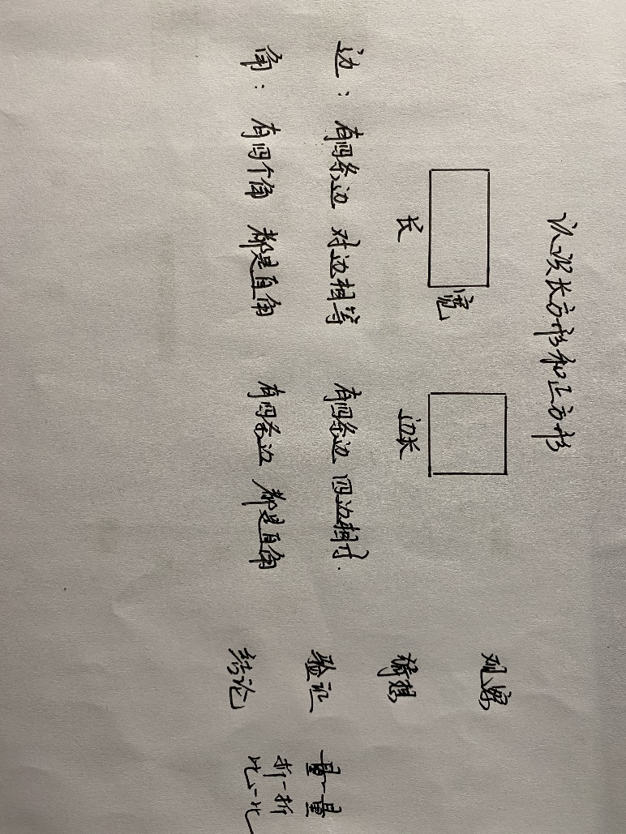还用所学知识，了解了餐巾纸中的学问。

量、比、折都是好方法，今后我们还会用这些方法来研究更多的平面图形。

板书设计：